**Задание 1**.Получите справку о параметрах утилиты **ipconfig.**

Для этого необходимо ввести команду “ipconfig /?” в cmd .

Результат выполнения этой команды:

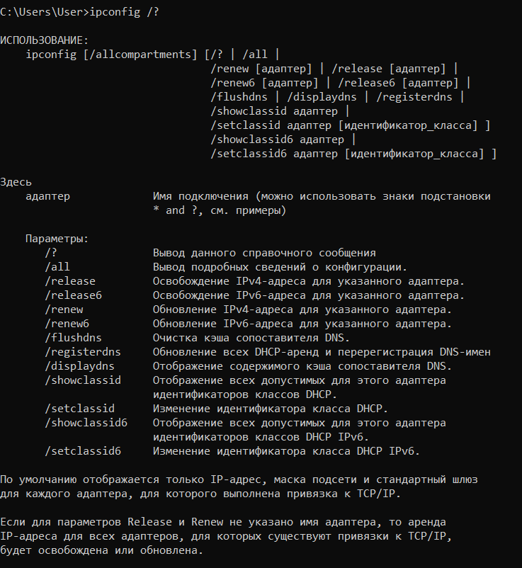

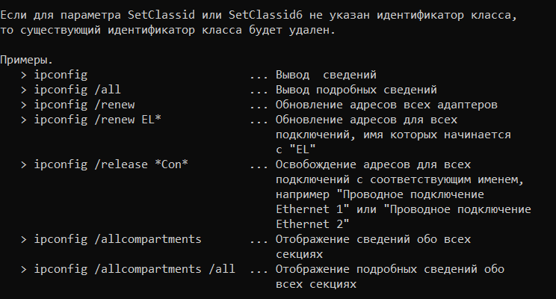

**Задание 2**.Получите короткий отчет утилиты исследуйте его**.**

Для выполнения этого задания необходимо ввести команду “ipconfig” без каких-либо дополнительных символов.

Результат выполнения команды:

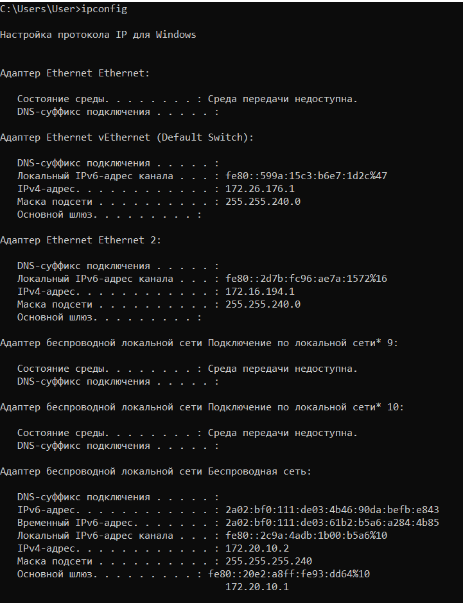

**Задание 3.** Получите полный отчет утилиты**.** Выпишите символическое имя хоста , IP-адрес, маску подсети, MAC-адрес адаптера.

Для этого необходимо использовать ключ “/all” . Параметры использовать не надо.

Результат выполнения команды:

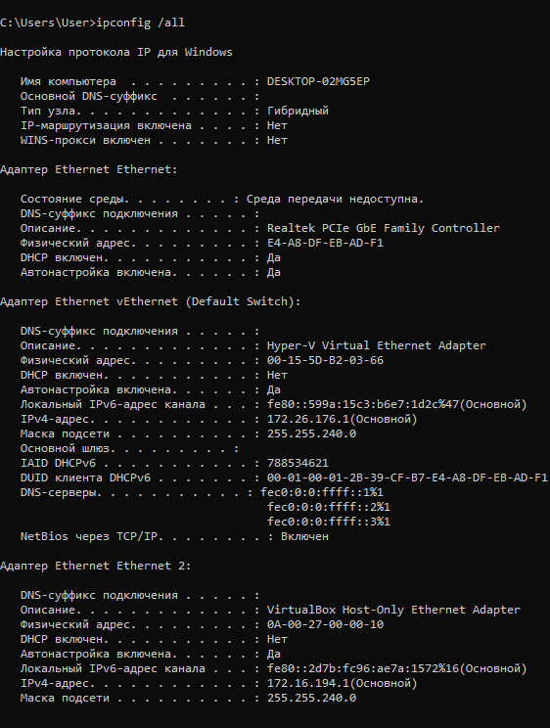

Имя хоста: (отсутствует)

IP-адрес: 172.20.10.2(Основной)

Маска подсети: 255.255.255.240

MAC-адрес адаптера: 58-CE-2A-89-10-F7.

Выписывал отсюда:

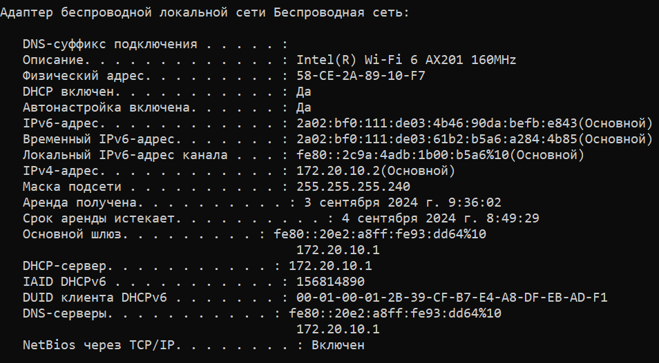

**Задание 4.** Определите, к какому классу адресов относится выписанный IP-адрес; вычислите максимальное количество хостов, которое может быть в подсети и укажите диапазон их адресов; определите код производителя сетевого адаптера.

-------------------------------------------------------------------------------------------------------------

Всего есть 5 классов: A, B, C, D, E.

IP-адрес “172.20.10.2” относится к классу B, т.к. 172 это 1010 1100.

-------------------------------------------------------------------------------------------------------------

Перевели 255.255.255.240 в двоичную систему: 11111111.11111111.11111111.11110000.

n = 4 .

Кол-во хостов = 2^n – 2.

Так как n = 4, то максимальное количество хостов, которое может быть в подсети = 2*2*2*2 – 2 = 14.

Перевели IP-адрес в двоичную систему:

1010 1100 . 0001 0100 . 0000 1010 . 0000 0010

Сложили IP-адрес и маску подсети получили 10101100.00010100.00001010.00000000 = 172.20.10.0.

Диапазон адресов = [172.20.10.1; 172.20.10.14], так как 172.20.10.0 и 172.20.10.15 не используются. Прибавляем n - 1 и получаем ответ.

-------------------------------------------------------------------------------------------------------------

MAC-адрес адаптера: 58-CE-2A-89-10-F7

1-ый байт: 58.

2-ой байт: CE.

3-ий байт: 2A.

4-ый байт: 89.

5-ый байт: 10.

6-ой байт: F7.

OUI (Organizationally Unique Identifier) = 1-ый байт + 2-ой байт + 3-ий байт = 58-CE-2A.

Нашли компанию:

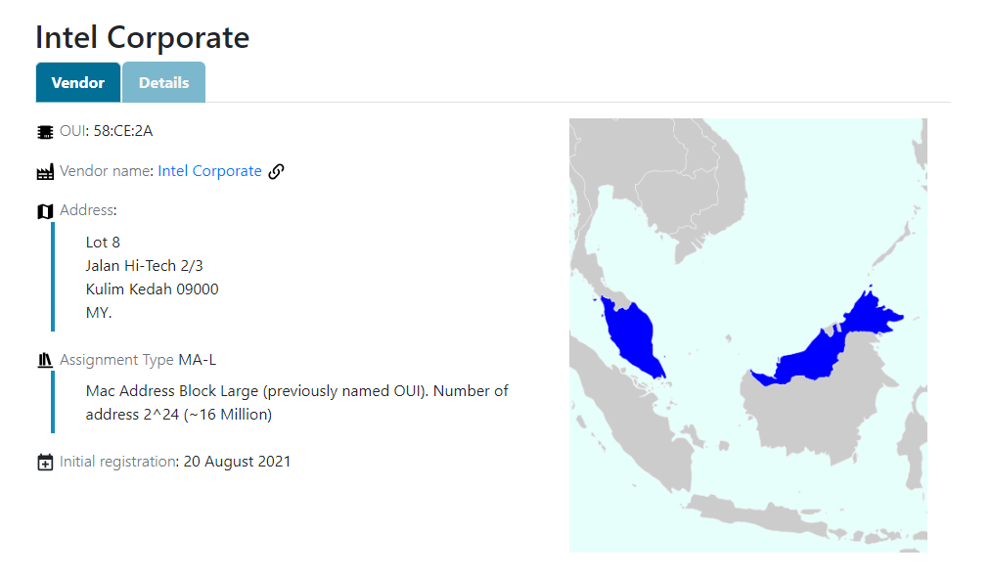

**Задание 5.** Определите имя NetBIOS-имя компьютера с помощью утилиты **hostname**. Сравните его с именем полученным с помощью утилиты **ipconfig**.

Получили результат:

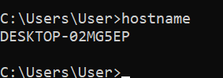

Имя, полученное с помощью утилиты **ipconfig:**

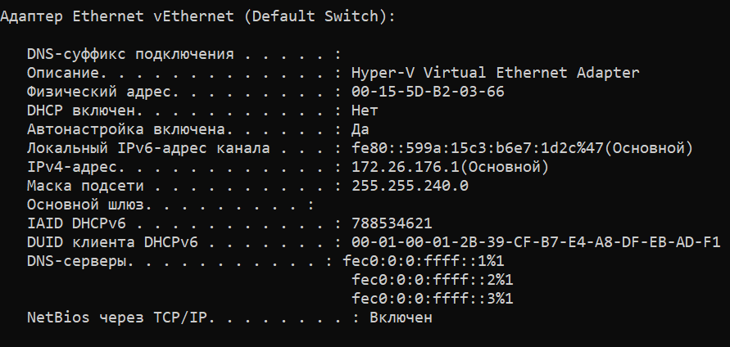

**Задание 6.** Получите справку о параметрах утилиты **ping.**

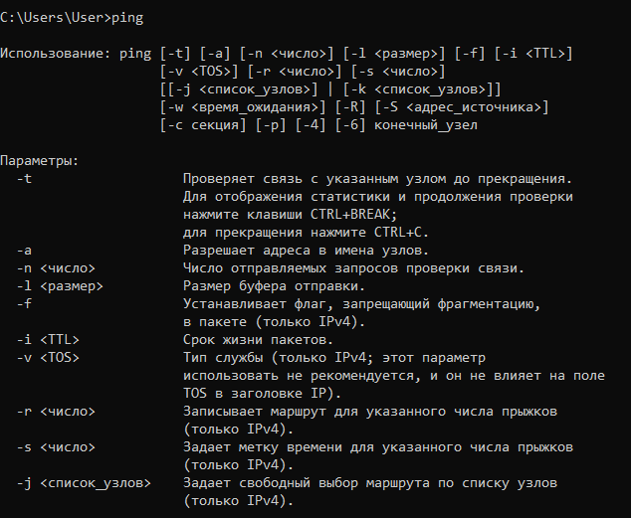

**Задание 7.** С помощью **ping** проверьте работоспособность интерфейса внутренней петли компьютера.

**Задание 8.** С помощью утилиты **ping** проверьте доступность интерфейса какого-нибудь компьютера в локальной сети, указав в качестве параметров его IP-адрес.

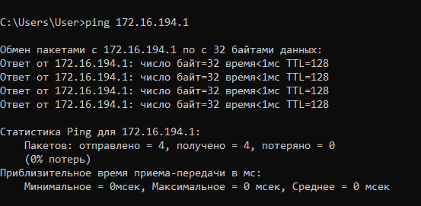

**Задание 9.** С помощью утилиты **ping**  проверьте доступность интерфейса какого-нибудь компьютера в локальной сети, указав в качестве параметров символическое имя хоста.

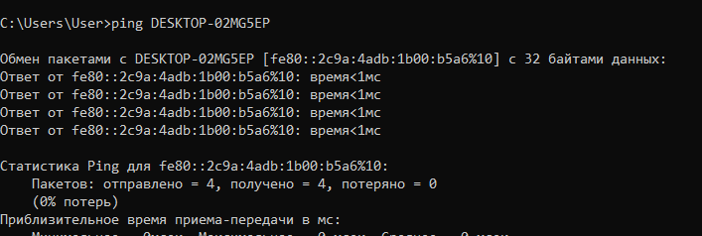

**Задание 10.** С помощью утилиты **ping** проверьте доступность интерфейса какого-нибудь компьютера в локальной сети, указав в качестве параметров символическое имя хоста и увеличив размер буфера отправки до 1000 байт

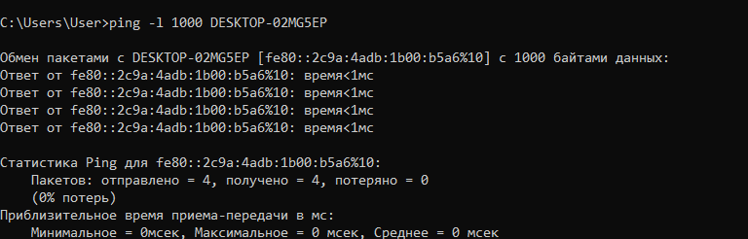

**Задание 11.** С помощью утилиты **ping** проверьте доступность интерфейса какого-нибудь компьютера в локальной сети, указав в качестве параметров его IP-адрес и установив количество отправляемых запросов равное 17.

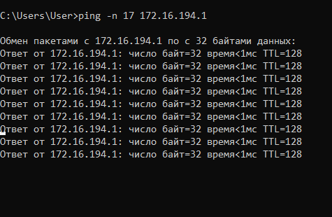

**Задание 12.** Получите справку о параметрах утилиты **tracert**.

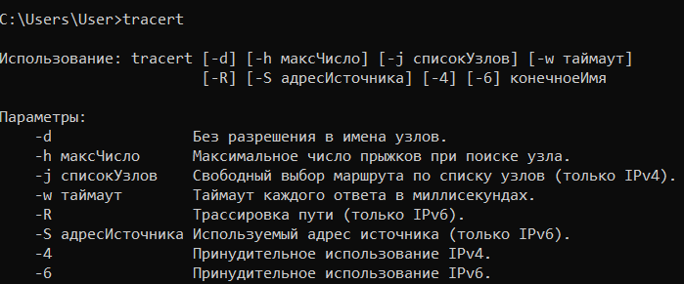

**Задание 13.** С помощью утилиты **tracert**  определите маршрут хоста самого к себе (интерфейс внутренней петли).

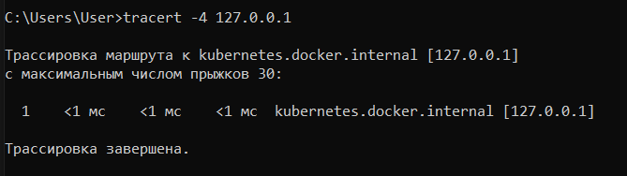

**Задание 14.** С помощью утилиты **tracert**  определите маршрут к хосту в локальной сети. Определите количество прыжков в полученном маршруте.

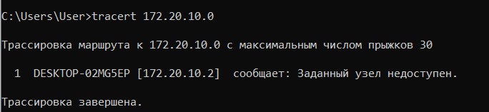

**Задание 15.** Получите справку о параметрах утилиты **route**.

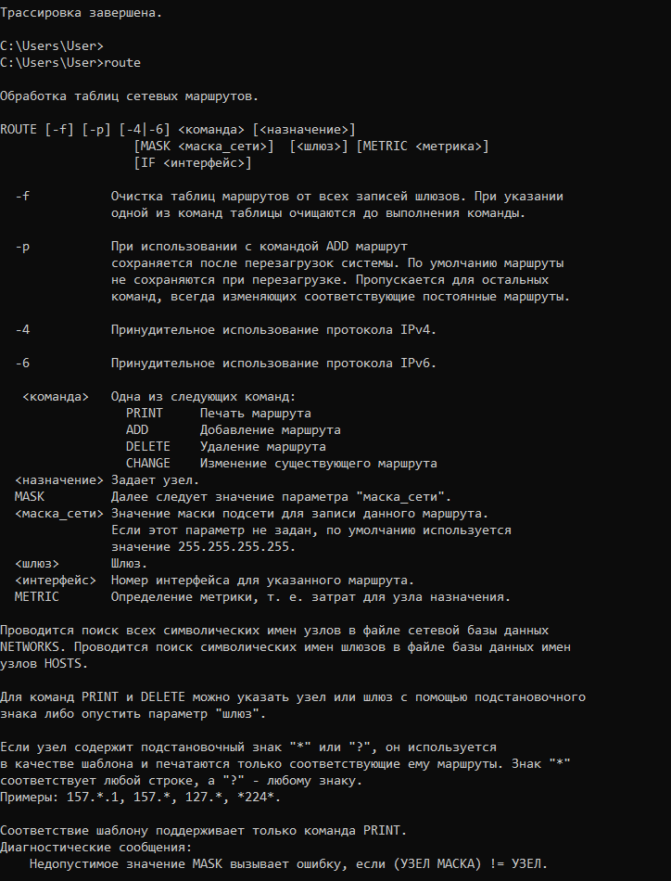

**Задание 16.** Распечатайте на экран монитора таблицу активных маршрутов компьютера. Исследуйте полученный отчет. Определите строки таблицы, соответствующие интерфейсу внутренней петли и широковещательным адресам. Определите IP- адреса шлюзов.

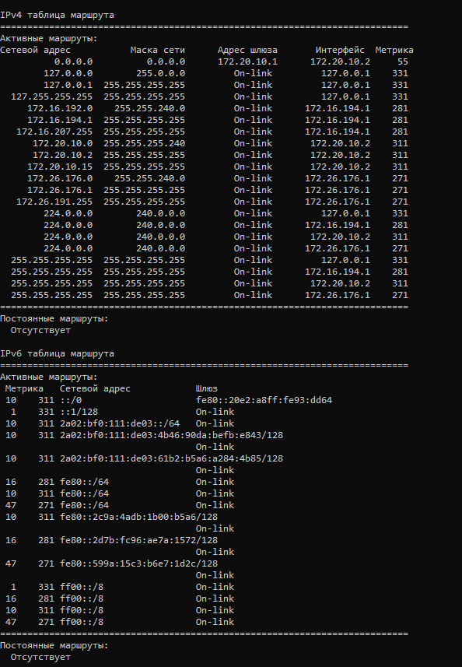

Интерфейс внутренней петли (или локального хоста) обозначается адресом 127.0.0.0.

Широковещательные адреса имеют маску 255.255.255.255.

Там где on-link, там адреса, относящиеся к локальному хосту.

**Команда route print**

**Задание 17.** Получите справку о параметрах утилиты **arp**.

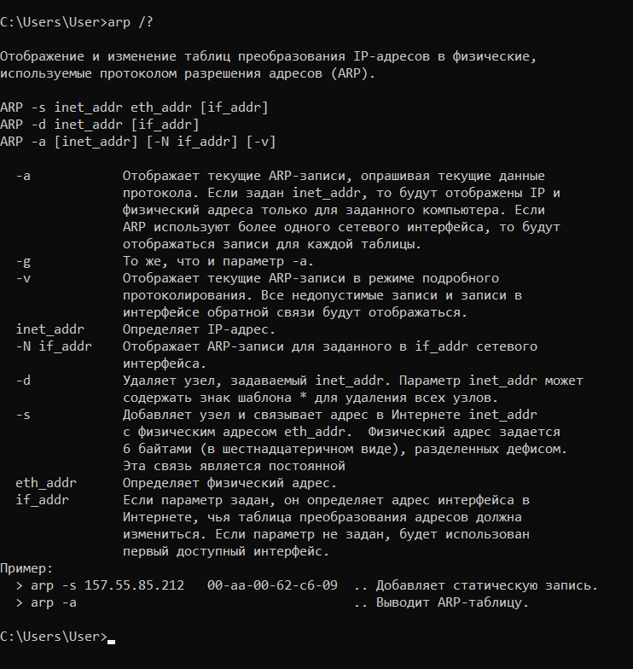

**Задание 18.** Распечатайте на экран монитора arp-таблицу. Исследуйте полученный отчет. Определите хосты, которым соответствуют строки arp-таблицы. Определите IP-адрес, которого нет в arp-таблице, но есть в локальной сети. Выполните утилиту **ping** в адрес этого хоста. Распечатайте снова arp-таблицу и объясните произошедшие изменения. Определите MAC-адреса двух хостов с ближайшими IP-адресами.

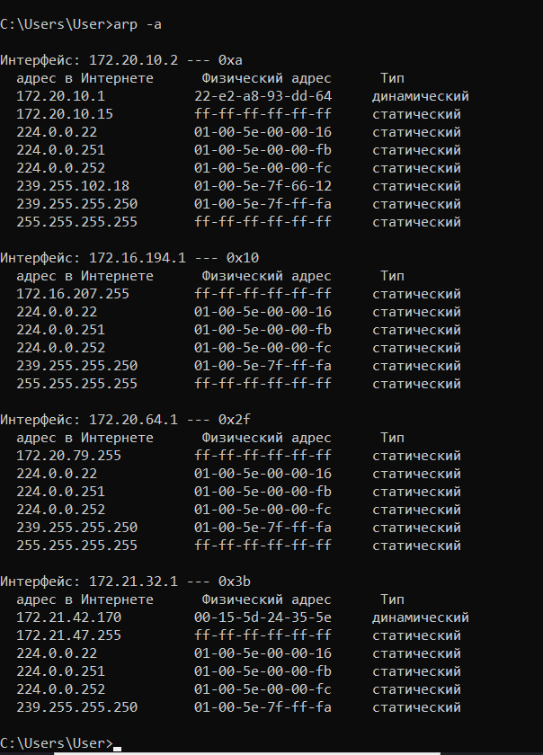

Отсутствующие адреса не были найдены

**Задание 19. З**апустите утилиту **nslookup** в диалоговом режиме и наберите команду **help**. Ознакомьтесь с полученным отчетом, отражающим возможности утилиты **nslookup**.

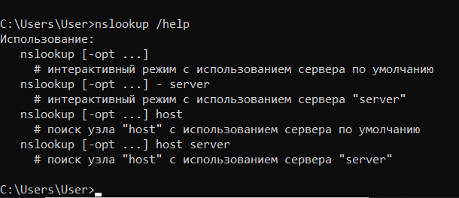

**Задание 20. З**апустите утилиту **nslookup** в диалоговом режиме. Определите имя и IP-адрес хоста, на котором установлен DNS-сервер по умолчанию. Определите IP-адреса хостов по их именам (имена хостов выдаст преподаватель).

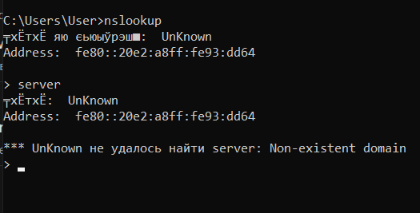

DNS-адрес по умолчанию отсутствует

**Задание 21.** Получите справку о параметрах утилиты **netstat**.

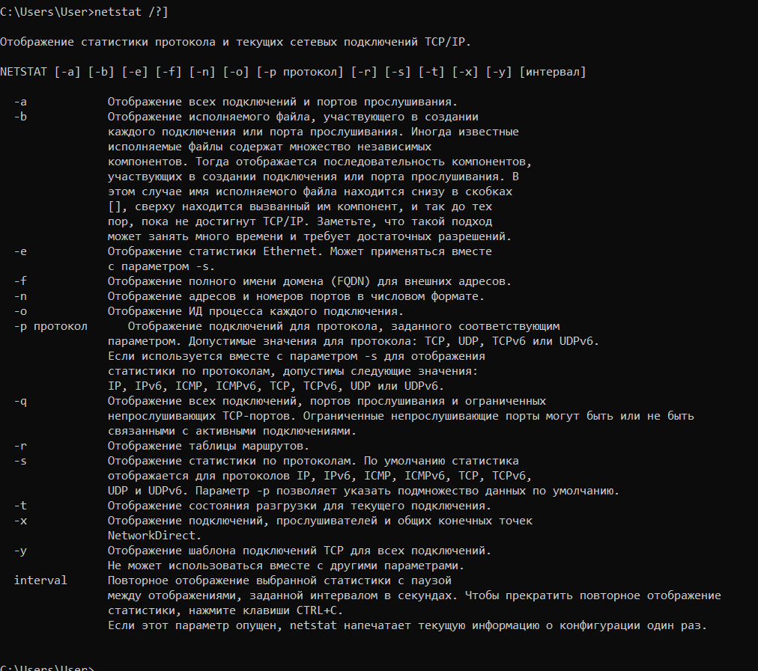

**Задание 22.** Запустите утилиту **netstat -a** для отображения всех подключений и ожидающих портов. Исследуйте отчет. Выясните, какие из известных служб прослушивают порты. С какими из этих портов поддерживается внешнее соединение и по какому протоколу ? Определите имена хостов и номера портов внешних соединений .

**Прослушиваемые порты и службы**

Порт 135: Используется для DCOM (Distributed Component Object Model).

Порт 445: Используется для SMB (Server Message Block), который позволяет обмениваться файлами и принтерами.

Порты 2179, 2343, 3580, 5040, 7070: Могут быть использованы различными приложениями и службами, но конкретные службы зависят от конфигурации вашего компьютера.

**Внешние соединения**

**172.20.10.2:49409 с 20.199.120.151:https:**

Протокол: TCP

Локальный адрес: 172.20.10.2:49409

Удаленный адрес: 20.199.120.151:443 (HTTPS)

Состояние: ESTABLISHED (соединение активно)

**172.20.10.2:62684 с ec2-52-207-122-56:https:**

Протокол: TCP

Локальный адрес: 172.20.10.2:62684

Удаленный адрес: 52.207.122.56:443 (HTTPS)

Состояние: ESTABLISHED (соединение активно)

**172.20.10.2:62685 с 162.159.152.17:https:**

Протокол: TCP

Локальный адрес: 172.20.10.2:62685

Удаленный адрес: 162.159.152.17:443 (HTTPS)

Состояние: ESTABLISHED (соединение активно)

NetBIOS – Network Basic Input/Output system – интерфейс программирования, позволяющий приложениям на разных компьютерах общаться друг с другом по локальной сети.

Основные функции:

1. Управление сеансами
2. Обмен данными
3. Управление сеансами

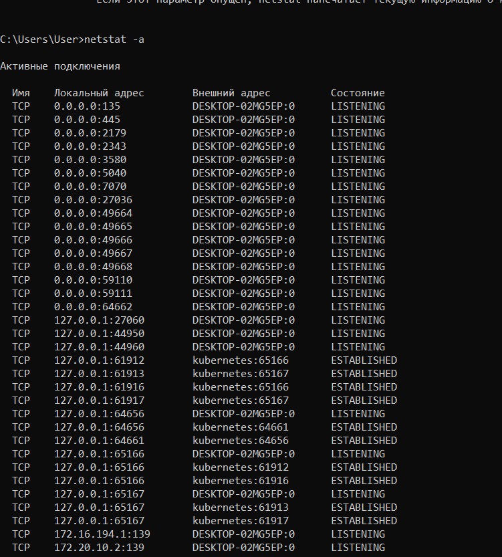

**Задание 23.** Запустите утилиту **netstat -b** для отображения исполняемых файлов участвующих в создании подключений. Определите исполняемые файлы служб, прослушивающих порты, идентификаторы процессов операционной системы.

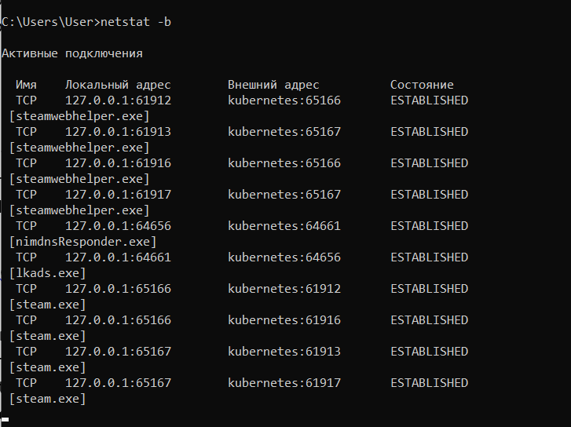

**Steamwebhelper.exe:**

Использует локальные порты 61912, 61913, 61916, 61917.

Взаимодействует с адресом "kubernetes" и портами 65166 и 65167.

Это относится к процессу steamwebhelper.exe.

**NimdnsResponder.exe:**

Использует локальный порт 64656.

Взаимодействует с адресом "kubernetes" на порту 64661.

Процесс, связанный с nimdnsResponder.exe.

**Lkads.exe:**

Использует локальный порт 64661.

Взаимодействует с адресом "kubernetes" на порту 64656.

Это связано с процессом lkads.exe.

**Steam.exe:**

Использует локальные порты 65166, 65167.

Взаимодействует с адресами "kubernetes" на портах 61912, 61916, 61913, 61917.

Процесс, связанный с steam.exe.

**WpnService:**

Использует локальный порт 49409.

Взаимодействует с адресом 20.199.120.151 на порту https.

Это служба Windows Push Notifications Service.

**Chrome.exe:**

Использует разные локальные порты и взаимодействует с различными внешними адресами на портах https.

Это процесс браузера Google Chrome.

**Telegram.exe:**

Использует локальный порт 62801.

Взаимодействует с адресом 149.154.167.41 на порту https.

Процесс, связанный с Telegram.

**Задание 24.** Запустите утилиту **netstat -ab**. Исследуйте полученный отчет. Для формирования файла отчета утилиты, перенаправьте вывод утилиты в файл с помощью команды: **netstat -ab > c:\report.txt.** Проконтролируйте наличие отчета в файле.



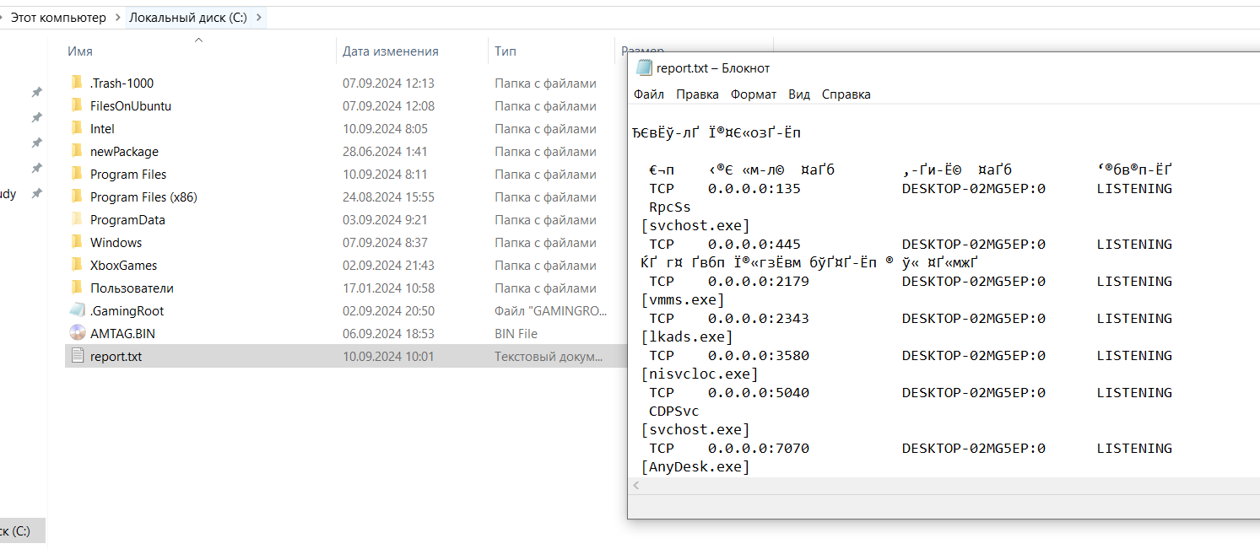

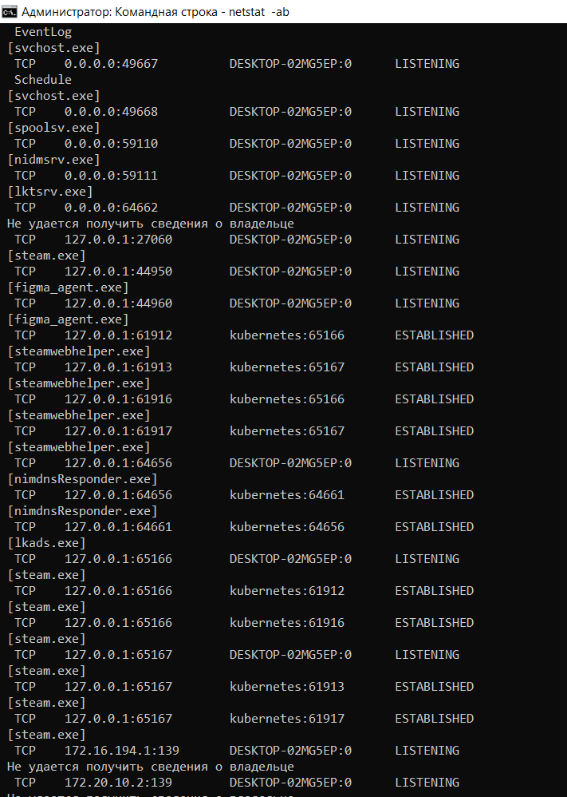

**Задание 25.** Получите справку о параметрах утилиты **nbtstat**. Выполните все команды отраженные в справке. Исследуйте полученные отчеты.

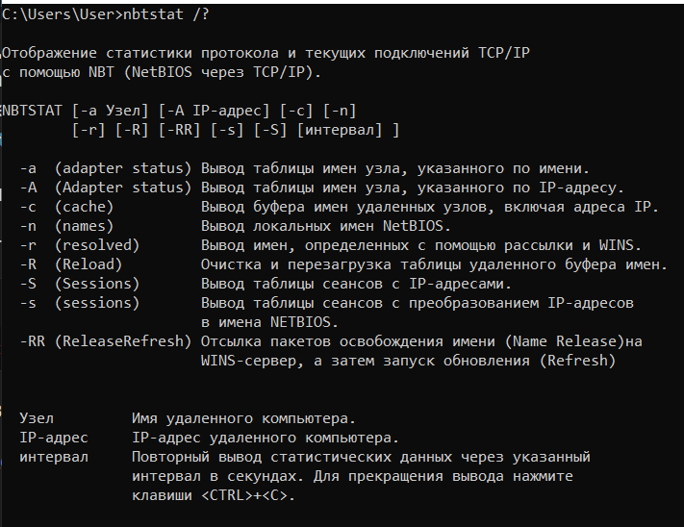

**Задание 26.** Получите справку о параметрах утилиты **net**. Получите справку по отдельным командам утилиты с помощью команды **help.** Получите статистику рабочей станции и сервера компьютера с помощью команды **statistics**.Перешлите сообщение на соседний компьютер с помощью команды **send**. Получите список пользователей компьютера с помощью команды **user**.

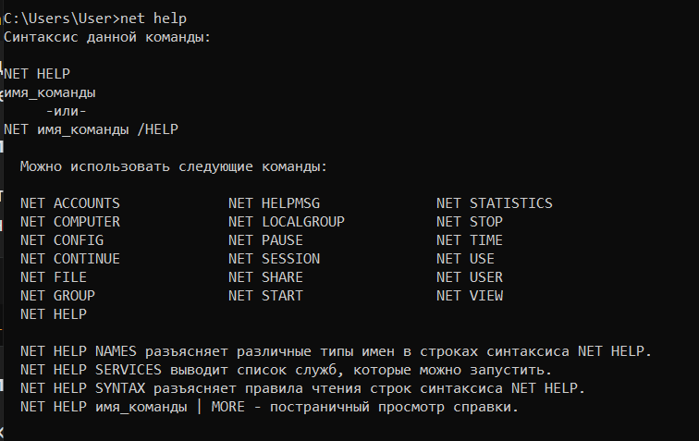

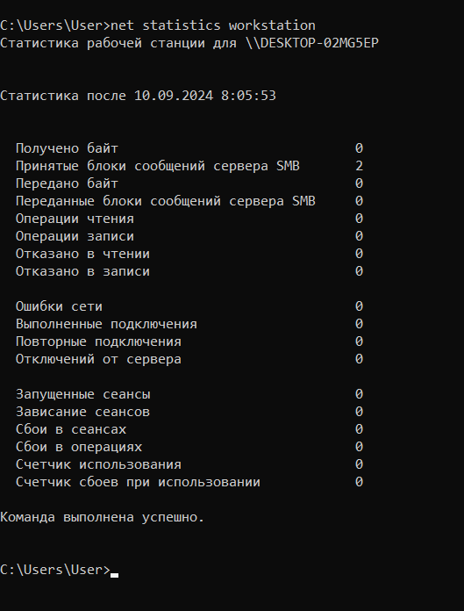

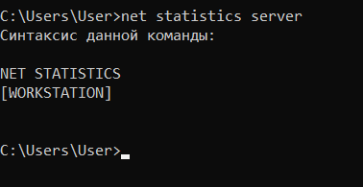

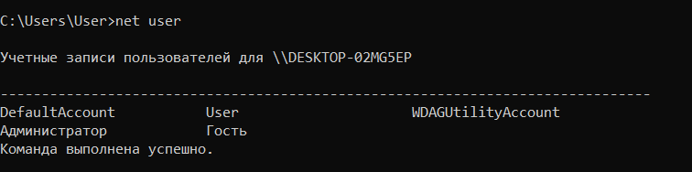

Net send